ПЛАТФОРМА ВХОДА.
Я: Что за платформа входа?
Он: это делается вот так: Взять зеркало нарисовать на нем символ и тоже нарисовать на своем лбу. Выйти на природу положить на землю зеркало, так что знак был устремлен в небо. Сядь около наго и начни медитировать на символ. И мысленно позови слуг их.

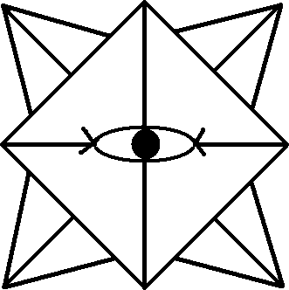
Я: А почему зеркала нужны?
Он: Вообще зеркала это врата в наш мир всем существа из другого мира. Через его можно позвать кого угодно. Не тока Забытого, но и Демона. Тока символ другой нужен.

